线程的概述
进程：正在运行的程序，负责了这个程序的内存空间分配，代表了内存中的执行区域。
线程：就是在一个进程中负责一个执行路径。
多线程：就是在一个进程中多个执行路径同时执行。

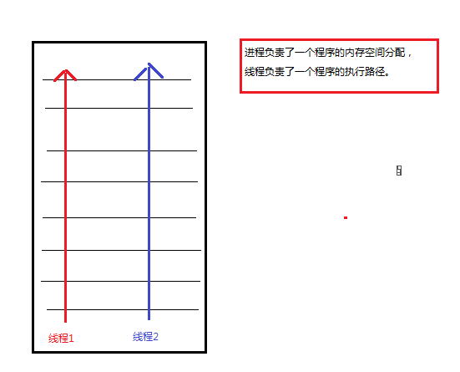

图上的一键优化与垃圾清除同时在运行，在一个进程中同时在执行了多个任务。
假象：
电脑上的程序同时在运行。“多任务”操作系统能同时运行多个进程（程序）——但实际是由于CPU分时机制的作用，使每个进程都能循环获得自己的CPU时间片。但由于轮换速度非常快，使得所有程序好象是在“同时”运行一样。
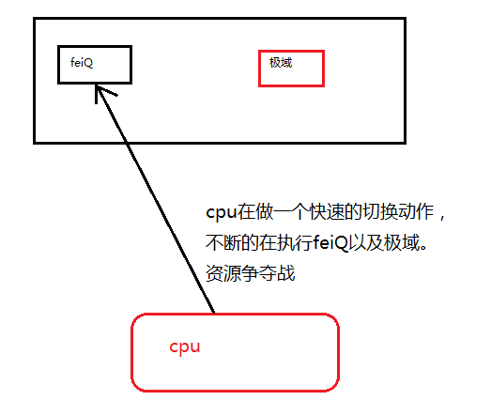

多线程的好处：
- 解决了一个进程里面可以同时运行多个任务（执行路径）。
- 提供资源的利用率，而不是提供效率。
多线程的弊端:
- 降低了一个进程里面的线程的执行频率。
- 对线程进行管理要求额外的 CPU开销。线程的使用会给系统带来上下文切换的额外负担。
- 公有变量的同时读或写。当多个线程需要对公有变量进行写操作时,后一个线程往往会修改掉前一个线程存放的数据，发生线程安全问题。
- 线程的死锁。即较长时间的等待或资源竞争以及死锁等多线程症状。

创建线程的方式

创建线程的方式一
- 继承Thread类
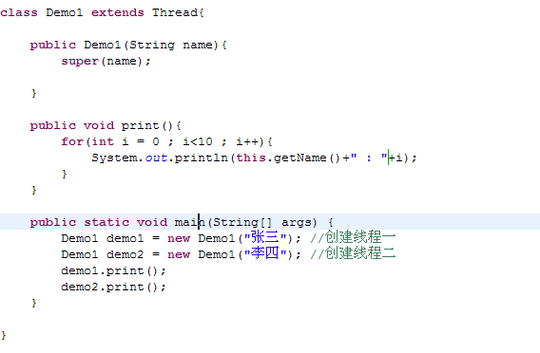
getName()是获取线程的名字。
执行后的效果：
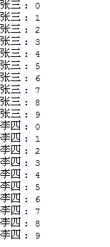
问题： 先按照顺序运行完了张三，然后接着再按照顺序运行完李四，我们想要的效果是张三和李四做资源的争夺战，也就是先是张三然后李四，没有顺序的执行。这就证明多线程没有起到效果。
- 需要复写run方法，把要执行的任务放在run方法中。
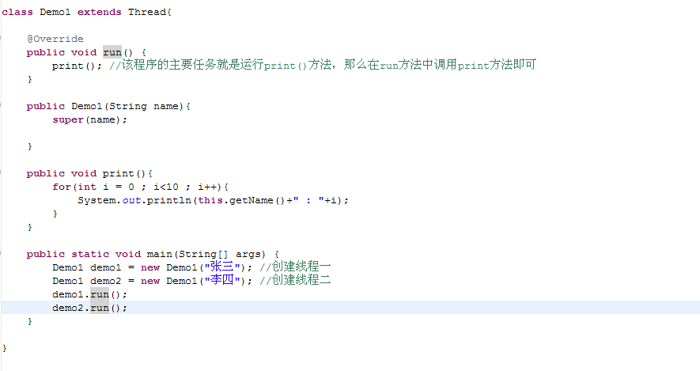
运行效果：
问题： 先按照顺序运行完了张三，然后接着再按照顺序运行完李四，我们想要的效果是张三和李四做资源的争夺战，也就是先是张三然后李四，没有顺序的执行。这就证明多线程没有起到效果。

- 调用start()方法启动线程
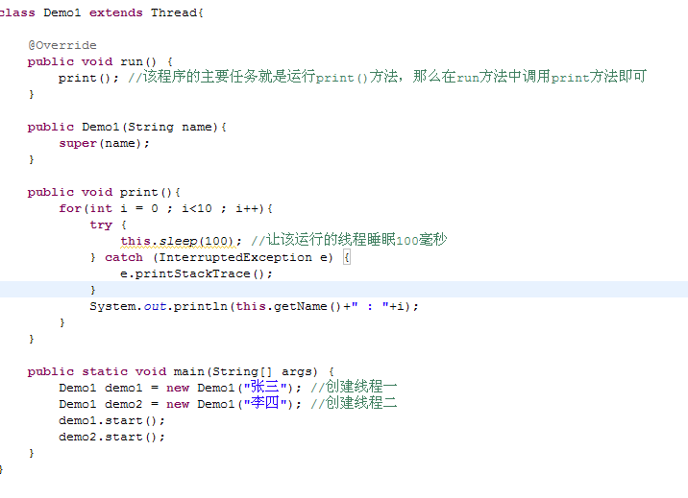
效果：
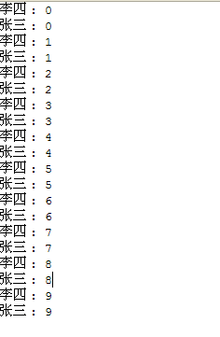
达到了我们预期的效果。
线程的使用细节：
- 线程的启动使用父类的start()方法
- 如果线程对象直接调用run()，那么JVN不会当作线程来运行，会认为是普通的方法调用。
- 线程的启动只能由一次，否则抛出异常
- 可以直接创建Thread类的对象并启动该线程，但是如果没有重写run()，什么也不执行。
- 匿名内部类的线程实现方式

线程的状态
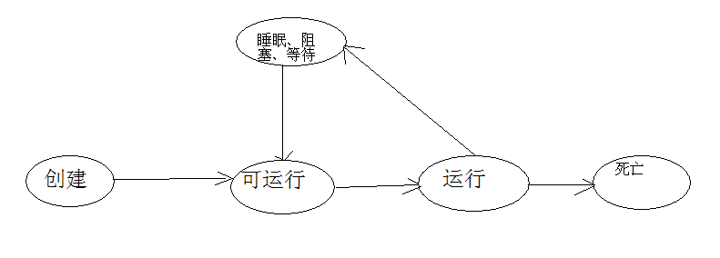
创建：新创建了一个线程对象。
可运行：线程对象创建后，其他线程调用了该对象的start()方法。该状态的线程位于可运行线程池中，变得可运行，等待获取cpu的执行权。
运行：就绪状态的线程获取了CPU执行权，执行程序代码。
阻临时塞: 阻塞状态是线程因为某种原因放弃CPU使用权，暂时停止运行。直到线程进入就绪状态，才有机会转到运行状态。
死亡：线程执行完它的任务时。

常见线程的方法
Thread(String name) 初始化线程的名字
getName() 返回线程的名字
setName(String name) 设置线程对象名
sleep() 线程睡眠指定的毫秒数。
getPriority() 返回当前线程对象的优先级 默认线程的优先级是5
setPriority(int newPriority) 设置线程的优先级，虽然设置了线程的优先级，但是具体的实现取决于底层的操作系统的实现（最大的优先级是10 ，最小的1 ， 默认是5）。
currentThread() 返回CPU正在执行的线程的对象
class ThreadDemo1 extends Thread
{
public ThreadDemo1(){

}
public ThreadDemo1( String name ){
super( name );
}

public void run(){
int i = 0;
while(i < 30){
i++;
System.out.println( this.getName() + " "+ " : i = " + i);
System.out.println( Thread.currentThread().getName() + " "+ " : i = " + i);
System.out.println( Thread.currentThread() == this );
System.out.println( "getId()" + " "+ " : id = " + super.getId() );
System.out.println( "getPriority()" + " "+ " : Priority = " + super.getPriority() );
}
}
}
class Demo3
{
public static void main(String[] args)
{
ThreadDemo1 th1 = new ThreadDemo1("线程1");
ThreadDemo1 th2 = new ThreadDemo1("线程2");
// 设置线程名
th1.setName( "th1" );
th2.setName( "th2" );
// 设置线程优先级 1 ~ 10
th1.setPriority( 10 );
th2.setPriority( 7 );
// 查看SUN定义的线程优先级范围
System.out.println("max : " + Thread.MAX_PRIORITY );
System.out.println("min : " + Thread.MIN_PRIORITY );
System.out.println("nor : " + Thread.NORM_PRIORITY );
th1.start();
th2.start();
System.out.println("Hello World!");
}
}

练习：模拟卖票

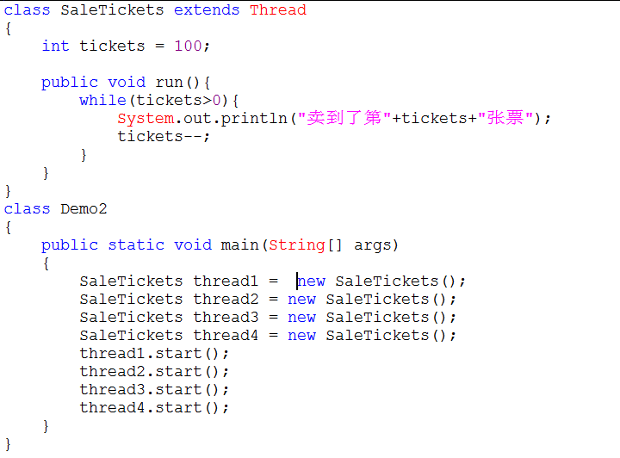
存在问题：这时候启动了四个线程，那么tickets是一个成员变量，也就是在一个线程对象中都维护了属于自己的tickets属性，那么就总共存在了四份。
解决方案一：tickets使用staitc修饰，使每个线程对象都是共享一份属性。
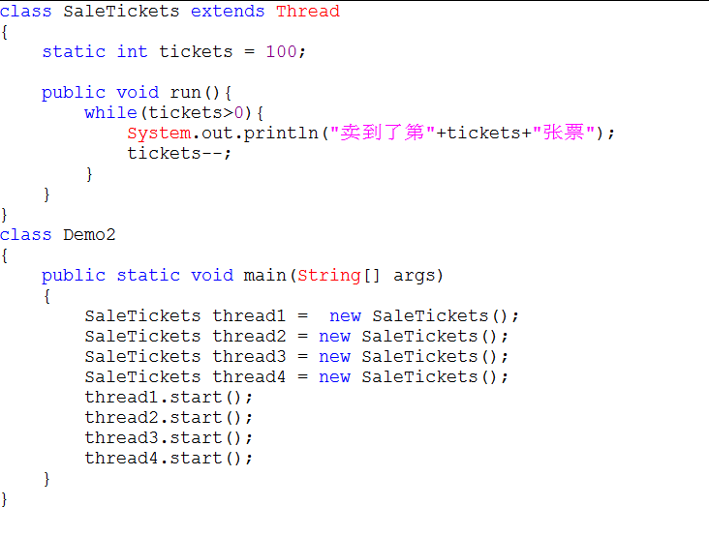
解决方案2：编写一个类实现Runnable接口。

创建线程的方式二
创建线程的第二种方式.使用Runnable接口.
该类中的代码就是对线程要执行的任务的定义.
1：定义了实现Runnable接口
2：重写Runnable接口中的run方法，就是将线程运行的代码放入在run方法中
3：通过Thread类建立线程对象
4：将Runnable接口的子类对象作为实际参数，传递给Thread类构造方法
5：调用Thread类的start方法开启线程，并调用Runable接口子类run方法
为什么要将Runnable接口的子类对象传递给Thread的构造函数，因为自定义的run方法所属对象是Runnable接口的子类对象，所以要让线程去执行指定对象的run方法
package cn.itcast.gz.runnable;
public class Demo1 {
public static void main(String[] args) {
MyRun my = new MyRun();
Thread t1 = new Thread(my);
t1.start();
for (int i = 0; i < 200; i++) {
System.out.println("main:" + i);
}
}
}
class MyRun implements Runnable {
public void run() {
for (int i = 0; i < 200; i++) {
System.err.println("MyRun:" + i);
}
}
}

理解Runnable:
Thread类可以理解为一个工人,而Runnable的实现类的对象就是这个工人的工作(通过构造方法传递).Runnable接口中只有一个方法run方法,该方法中定义的事会被新线程执行的代码.当我们把Runnable的子类对象传递给Thread的构造时,实际上就是让给Thread取得run方法,就是给了Thread一项任务.

买票例子使用Runnable接口实现
在上面的代码中故意照成线程执行完后，执行Thread.sleep（100），以让cpu让给别的线程，该方法会出现非运行时异常需要处理，这里必须进行try{}catch（）{}，因为子类不能比父类抛出更多的异常，接口定义中没有异常，实现类也不能抛出异常。
运行发现票号出现了负数，显示了同一张票被卖了4次的情况。
出现了同样的问题。如何解决？
class MyTicket implements Runnable {
int tickets = 100;
public void run() {
while (true) {
if (tickets > 0) {
try {
Thread.sleep(100);
} catch (InterruptedException e) {
e.printStackTrace();
}
System.out.println(Thread.currentThread().getName() + "窗口@销售："
+ tickets + "号票");
tickets--;

} else {
System.out.println("票已卖完。。。");
break;
}
}
}
}
public class Demo6 {
public static void main(String[] args) {
MyTicket mt = new MyTicket();
Thread t1 = new Thread(mt);
Thread t2 = new Thread(mt);
Thread t3 = new Thread(mt);
Thread t4 = new Thread(mt);
t1.start();
t2.start();
t3.start();
t4.start();
}
}

锁对象
什么是锁对象?
每个java对象都有一个锁对象.而且只有一把钥匙.
如何创建锁对象：
可以使用this关键字作为锁对象。
Java中的每个对象都有一个内置锁，只有当对象具有同步方法代码时，内置锁才会起作用，当进入一个同步的非静态方法时，就会自动获得与类的当前实例（this）相关的锁，该类的代码就是正在执行的代码。获得一个对象的锁也成为获取锁、锁定对象也可以称之为监视器来指我们正在获取的锁对象。
因为一个对象只有一个锁，所有如果一个线程获得了这个锁，其他线程就不能获得了，直到这个线程释放（或者返回）锁。也就是说在锁释放之前，任何其他线程都不能进入同步代码（不可以进入该对象的任何同步方法）。释放锁指的是持有该锁的线程退出同步方法，此时，其他线程可以进入该对象上的同步方法。
1：只能同步方法（代码块），不能同步变量或者类
2：每个对象只有一个锁
3：不必同步类中的所有方法，类可以同时具有同步方法和非同步方法
4：如果两个线程要执行一个类中的一个同步方法，并且他们使用的是了类的同一个实例（对象）来调用方法，那么一次只有一个线程能够执行该方法，另一个线程需要等待，直到第一个线程完成方法调用，总结就是：一个线程获得了对象的锁，其他线程不可以进入该对象的同步方法。
5：如果类同时具有同步方法和非同步方法，那么多个线程仍然可以访问该类的非同步方法。
同步会影响性能（甚至死锁），优先考虑同步代码块。
6：如果线程进入sleep（） 睡眠状态，该线程会继续持有锁，不会释放。

